|  |  |
| --- | --- |
| **Trường: THCS Hải Lộc**  **Tổ: Khoa học xã hội** | Họ và tên giáo viên:  Trương Hồng Hạnh |

**CHỦ ĐỀ 8: KHÁM PHÁ THẾ GIỚI NGHỀ NGHIỆP**

**TÌM HIỂU MỘT SỐ NGHỀ NGHIỆP HIỆN CÓ Ở ĐỊA PHƯƠNG (5 tiết)**

*Sau khi tham gia hoạt động này, HS:*

- Xác định được một số nghề hiện có ở địa phương.

- Nêu được công việc đặc trưng, trang thiết bị, dụng cụ lao động cơ bản của một số nghề ở địa phương.

- Nêu được những phẩm chất và năng lực cần có của những người làm các nghề ở địa phương.

- Nhận diện được những nguy hiểm có thể xảy ra và cách giữ an toàn khi làm các nghề ở địa phương.

**I. MỤC TIÊU**

**1. Về năng lực:**

***\* Năng lực chung:***

- Giải quyết được những nhiệm vụ học tập một cách độc lập, theo nhóm và thể hiện sự sáng tạo.

- Góp phần phát triển năng lực giao tiếp và hợp tác qua hoạt động nhóm và trao đổi công việc với giáo viên.

***\* Năng lực đặc thù:***

- Giới thiệu được các nghề/ nhóm nghề phổ biến ở địa phương, ở tỉnh Nam Định và ở Việt Nam. Chỉ ra được vai trò kinh tế - xã hội của các nghề đó.

- Phân tích được yêu cầu về phẩm chất, năng lực của người làm nghề mà bản thân quan tâm.

- Trình bày được xu thế phát triển của nghề ở Việt Nam.

- Chỉ ra được công cụ của các ngành nghề, những nguy cơ mất an toàn có thể xảy ra và đảm bảo sức khoẻ nghề nghiệp.

**2. Phẩm chất:**

- Trách nhiệm: HS có ý thức xây dựng và giữ gìn các ngành nghề ở địa phương và đặc biệt là các làng nghề truyền thống đã có từ rất lâu đời ở địa phương như làm muối, làm nước mắm, làm gỗ, đúc đồng, làm bánh kẹo…

- Chăm chỉ: HS chăm chỉ trong việc học chủ đề, biết vượt qua khó khăn để học tập tốt.

- Nhân ái: HS biết yêu thương quý trọng những người làm nghề dù là nghề lao động bằng tay chân hay trí óc…

**II. THIẾT BỊ DẠY HỌC VÀ HỌC LIỆU**

**1. Đối với GV:**

- Tài liệu, số liệu, hình ảnh minh hoạ về một số nghề nghiệp hiện có ở địa phương.

- Sưu tầm các bài hát, bài thơ về nghề nghiệp.

- Thiết kế bộ hình ảnh cho trò chơi “Nhìn hình ảnh, đoán nghề nghiệp”

- Phần thưởng cho đội thắng cuộc và cá nhân tham gia trò chơi;

**2. Đối với HS:**

- Tìm hiểu về các nghề đang có ở địa phương

- Bảng con, phấn để ghi đáp án của mình khi tham gia trò chơi “Nhìn hình đoán nghề nghiệp”

**III. TIẾN TRÌNH DẠY HỌC**

**A. HOẠT ĐỘNG KHỞI ĐỘNG (5 phút)**

**a. Mục tiêu:** Tạo tâm thế hứng thú cho học sinh và từng bước làm quen bài học.

**b. Nội dung:** GV tổ cho HS chơi trò chơi “ Nghe bài hát, đoán nghề nghiệp”

**c. Sản phẩm:** Kết quả thực hiện của HS

**d. Tổ chức thực hiện:**

- GV cho HS chơi một trò chơi “ Nghe bài hát, đoán nghề nghiệp”.

- Cách chơi:

+ Chia lớp làm hai đội.

+ GV mở lần lượt một số bài hát có nội dung liên quan đến nghề nghiệp. Mỗi bài hát mở một đoạn hát 1 đến 2 câu rồi dừng lại bất kỳ. Dành cho HS 15 giây suy nghĩ, khi có hiệu lện, đội nào giơ tay trước sẽ giành quyền trả lời.

+ Đội trả lời trước và đúng được 10 điểm, Trả lời sai, nhường quyền trả lời cho đội còn lại. Đội còn lại tả lời đúng chỉ được 9 điểm. Kết thúc cuộc chơi, đội nào nhiều điểm hơn, đội đó thắng cuộc.

( Một số bài hát : Cháu yêu chú bộ đội; Bác đưa thư vui tính ; Tôi là người thợ lò; Bụi phấn; Bài ca xây dựng; Bố em là phi công; Từ một ngã tư đường phố; Em là người thợ quyét vôi; Em tập lái ôtô; Ước mơ của bé; Cháu yêu cô thợ dệt; Bé làm hoạ sĩ; lớn lên em sẽ làm gì; Em làm Bác sĩ….)

- Kết thúc trò chơi, GV yêu cầu HS:

+ Nêu cảm nhận của mình về trò chơi?

+ Nêu suy nghĩ về hoạt động nghề nghiệp?

**B. HOẠT ĐỘNG HÌNH THÀNH KIẾN THỨC**

***Hoạt động 1:* Chia sẻ những hiểu biết của em về nghề nghiệp ( 30 phút)**

**a. Mục tiêu:**

- HS khám phá và thể hiện hiểu biết của bản thân về một số nghề nghiệp hiện có ở địa phương.

-Chia sẻ được đặc trưng của một số nghề nghiệp hiện có ở địa phương.

**b. Nội dung:** GV trình bày vấn đề; HS lắng nghe, thảo luận và trả lời câu hỏi.

**c. Sản phẩm:** Câu trả lời của HS

**d. Tổ chức thực hiện:**

|  |  |
| --- | --- |
| **HOẠT ĐỘNG CỦA GV – HS** | **NỘI DUNG** |
| **Bước 1: GV chuyển giao nhiệm vụ học tập**  - GV yêu cầu HS làm nhóm thực hiện 2 nhiệm vụ sau:  ***\* Nhiệm vụ 1:*** Quan sát các bức hình ở Hoạt động 1 trong SGK. Kể tên các nghề nghiệp có trong hình ảnh?  ***\*Nhiệm vụ 2:*** Nêu đặc trưng của một số nghề ở địa phương theo gợi ý trong SGK  ***GV có thể gợi ý:***  + Hằng ngày, những người sống quanh em ( cha mẹ, người thân, hàng xóm) là công việc gì ? Trên đường từ nhà tới trường em đã nhìn thấy những công việc/ nghề nào?  + Hoạt động nghề nghiệp trên đem lại những lợi ích gì cho con người và xã hội?  + Những công việc đặc trưng của nghề?  + Những trang thiết bị, dụng cụ cơ bản để làm nghề?  + Những phẩm chất, năng lực của người làm nghề? Những nguy hiểm có thể xảy ra và cách giữ an toàn khi làm các công việc của nghề?  - GV tổ chức cho HS hoạt động nhóm: Nhóm trưởng điều hành, yêu cầu lần lượt từng thành viên trong nhóm chia sẻ kết quả làm việc của cá nhân. Thư kí nhóm tổng hợp thành kết quả hoạt động chung của nhóm. Có thể yêu cầu các nhóm ghi tổng hợp kết quả làm việc của nhóm vào tờ giấy khổ A3 để đính lên bảng.  **Bước 2: HS thực hiện nhiệm vụ học tập**  + HS đọc, quan sát hình ảnh SGK và thực hiện yêu cầu.  + GV đến các nhóm theo dõi, hỗ trợ HS nếu cần thiết.  **Bước 3: Báo cáo kết quả hoạt động và thảo luận nhóm:**  + GV gọi 2 bạn đại diện của 2 nhóm trả lời.  + GV gọi HS khác nhận xét, đánh giá.  **Dự kiến câu trả lời của HS**.  ***\* Nhiệm vụ 1: Quan sát các bức hình ở hoạt động 1 trong SGK. Kể tên các nghề nghiệp có trong hình ảnh?***  1. Trồng lúa 2. Nuôi lợn 3. Trồng cây ăn quả 4. Thợ hàn 5. Thợ xây 6. Nghề may 7. Làm muối 8. Đan chiếu  ***\*Nhiệm vụ 2: Nêu đặc trưng của một số nghề ở địa phương theo gợi ý trong SGK***.  - Một số nghề có ở địa phương:  1. Trồng hoa màu, trồng rau, trồng cây cảnh…  2. Nuôi bò, nuôi gà, nuôi vịt….  3. Các nghề thủ công truyền thống: Mây, tre đan, đúc đồng, rèn, làm đồ mỹ nghệ, làm gốm, làm nước mắm…  4. Bán hàng trong cửa hàng, bán hàng ở chợ, bán hàng rong…  5. Nghề dịch vụ: cung ứng thuốc bảo vệ thực vật, phân bón; cắt, uốn tóc; sửa chữa oto, xe máy, xe đạp điện; sửa điện thoại, các thiết bị điện tử; làm dịch vụ cưới hỏi, tang lễ; vận tải, du lịch…  6. Nghề lặn; đánh bắt cá gần bờ, xa khơi; đánh bắt trên sông…  7. Làm công nhân trong các khu công nghiệp: làm may, giày da, đồ chơi trẻ em, điện tử….  8. Nhề giáo viên; bác sĩ; công an; bộ đội; cán bộ xã, lái xe….  - Mỗi nghề đều có giá trị và đem lại lợi ích cho người dân địa phương, xã hội. Mức độ đáp ứng được các nhu cầu về ăn, ở, mặc, đi lại… và mức sống của người dân địa phương .  - Những đặc trưng,trang thiết bị, dụng cụ cơ bản, phẩm chất năng lực, những nguy hiểm có thể xảy ra và cách giữ an toàn đối với nghề trồng lúa:  + Công việc đặc trưng của nghề: Làm đất ( cày, bừa, san bằng, làm sạch cỏ dại, diệt ốc bươu vàng); Gieo trồng ( xử lí hạt giống, gieo hạt, cấy mạ); Chăm sóc sau gieo trồng ( tưới nước, bón phân, làm cỏ, phòng trừ sâu bệnh…); Thu hoạch ( gặt lúa, phơi khô thóc)  + Trang thiết bị, dụng cụ cơ bản: Cày, cuốc, máy cày, máy bừa, máy gặt, bình phun thuốc, liềm, dụng cụ gieo hạt giống, máy cấy, găng tay, ủng, khẩu trang …  + Phẩm chất, năng lực cần có của người lao động: Yêu thích nghề, thích làm việc với thiên nhiên, cây cỏ; Cần cù, cẩn thận; Có kiến thức, kỹ năng thực hiện các công việc trồng lúa; Có sức khoẻ…  + Những nguy hiểm và cách giữ an toàn: Thường xuyên tiếp xúc với một số hoá chất BVTV như thuốc trừ sâu bệnh, phân bón hoá học, thuốc diệt ốc, diệt cỏ nên dễ bị ngộ độc hoá chất…; Dễ bị cảm năng, cảm lạnh do làm việc ngoài trời.  Cách giữ an toàn: Sử dụng các thiết bị bảo hộ cần thiết như găng tay, khẩu trang, khi sử dụng hoá chất phải tuân thủ quy định về an toàn lao động; Các hoạt động găn với các phương tiện bằng kim loại, máy móc, có thể gây tai nạn thương tích nên phải cận thận và thực hiện tốt quy định an toàn lao động; Công việc đòi hỏi phải lao động ngoài trời nên cần phải uống nước nhiều và không nên ở ngoài trời lúc nắng gắt quá 2h .  **Bước 4: Đánh giá kết quả, thực hiện nhiệm vụ học tập**  + GV đánh giá, nhận xét, chuẩn kiến thức.  + HS ghi bài. | **1. Chia sẻ những hiểu biết của em về nghề nghiệp**  - Nghề là hoạt động lao động mà trong đó, nhờ được đào tạo, con người có được những kiến thức, kĩ năng để làm ra các loại sản phẩm vật chất hay tinh thần nào đó, đáp ứng được những nhu cầu của xã hội, mang lại lợi ích cho xã hội.  - Ở địa phương ta có nhiều nghề khác nhau. Mỗi nghề đề có những công việc đặc trưng, trang thiết bị, dụng cụ lao động cơ bản; yêu cầu phẩm chất và năng lực đối với người lao động và những nguy hiểm có thể xảy ra trong quá trình thực hiện các công việc của nghề.  - Những nghề đặc trưng được sắp xếp vào một nhóm nghề như:  + Nghề trông trọt: Trồng lúa, trồng cây ăn quả, trồng rau màu, trồng cây cảnh…  + Nghề chăn nuôi: Nuôi lợn; nuôi trâu, bò; nuôi gà; nuôi thỏ; nuôi chim bồ câu; nuôi tôm, cá…  + Các nghề thủ công truyền thống: Mây, tre đan, đúc đồng, rèn, làm đồ mỹ nghệ, làm lồng đèn, dệt sợi, làm gốm, làm nước mắm….  + Nghề dịch vụ: cung ứng thuốc bảo vệ thực vật, phân bón; cắt, uốn tóc; sửa chữa oto, xe máy, xe đạp điện; sửa điện thoại, các thiết bị điện tử; làm dịch vụ cưới hỏi, tang lễ; vận tải, du lịch…  - Hoạt động nghề nghiệp ra đời và phát triển nhằm thoả mãn các nhụ cầu về vật chất và tinh thần cho con người. Xã hội càng phát triển thì thế giới nghề nghiệp càng đa dạng, phong phú.  - Người ta ví thế giới nghề nghiệp giống như một cơ thể vì nó luôn được sinh ra và phát triển không ngừng. Nó sẽ bị mất ẩi khi không còn phù hợp với sự phát triển của xã hội và nhu cầu của con người. Mỗi nghề đều có giá trị riêng và đem lại lợi ích cho con người, xã hội.  - Nghề nào cũng quý và cần được tôn trọng. Hoạt động nghề nghiệp làm cho cuộc sống của chúng ta ngày càng đầy đủ, tiện nghi và hạnh phúc hơn. |

**C. HOẠT ĐỘNG LUYỆN TẬP ( 5 phút)**

**a. Mục tiêu:**

- Vận dụng được hiểu biết, kinh nghiệm về nghề nghiệp để tham gia trò chơi; qua đó củng cố, mở rộng kiến thức về thế giới nghề nghiệp;

- Rèn luyện kĩ năng lắng nghe, hợp tác.

**b. Nội dung:** Chơi trò chơi “Nhìn hình ảnh, đoán nghề nghiệp”

**c. Sản phẩm:** Kết quả của HS.

**d. Tổ chức thực hiện:**

- GV cho HS chơi một trò chơi “Nhìn hình ảnh, đoán nghề nghiệp”

- Cách chơi:

+ Chia lớp làm 3 đội.

+ GV phổ biến cách chơi và luật chơi: Quản trò sẽ lần lượt chiếu các hình ảnh. Mỗi hình ảnh tương ứng với 1 nghề nghiệp. Dành cho HS 15 giây suy nghĩ, khi có hiệu lện, đội nào giơ tay trước sẽ giành quyền trả lời.

+ Đội trả lời trước và đúng được 10 điểm, Trả lời sai, nhường quyền trả lời cho đội còn lại. Đội còn lại tả lời đúng chỉ được 9 điểm. Kết thúc cuộc chơi, đội nào nhiều điểm hơn, đội đó thắng cuộc.

- GV đưa cho quản trò bộ tranh ảnh và đáp án đã chuẩn bị.

- Tổ chức cho HS cả lớp tham gia cuộc thi “Nhìn hình ảnh, đoán nghề nghiệp”

theo cách chơi và luật chơi GV đã hướng dẫn.

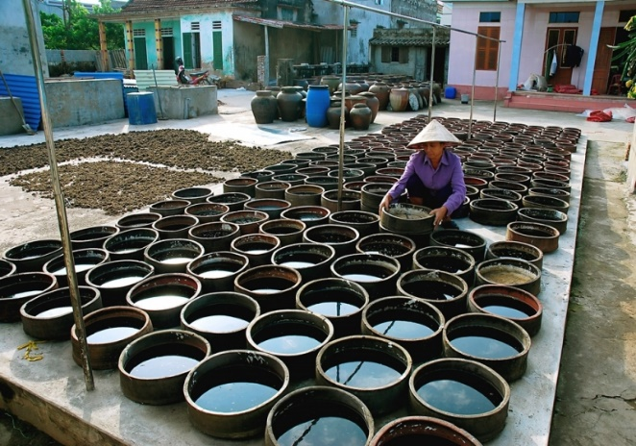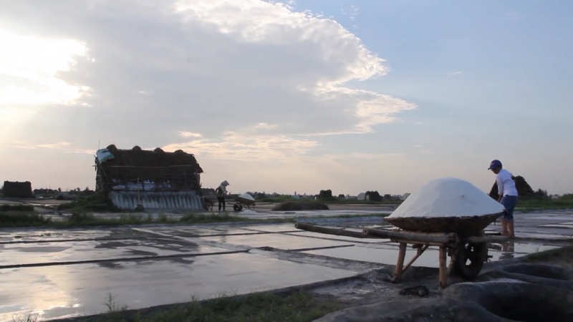

Nghề làm mắm Ninh Cơ Nghề làm muối Văn Lý

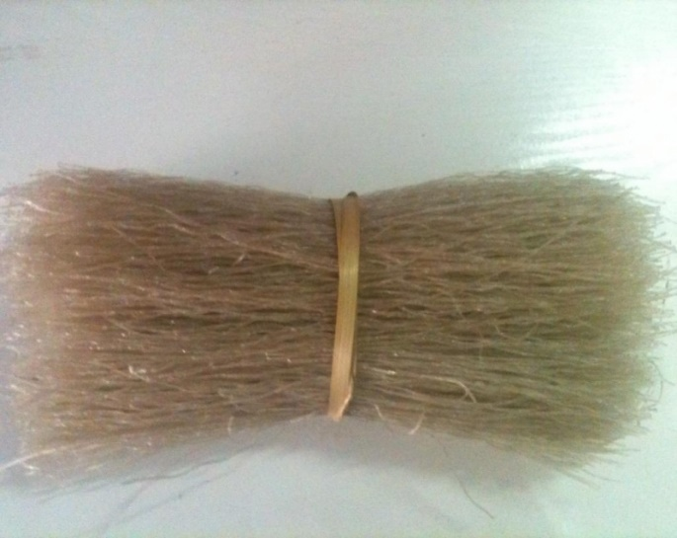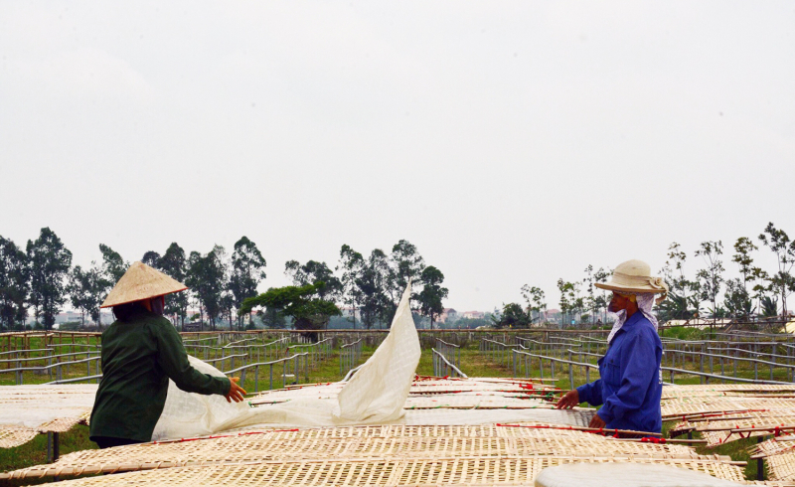

Nghề làm miến, bánh đa thôn Phượng

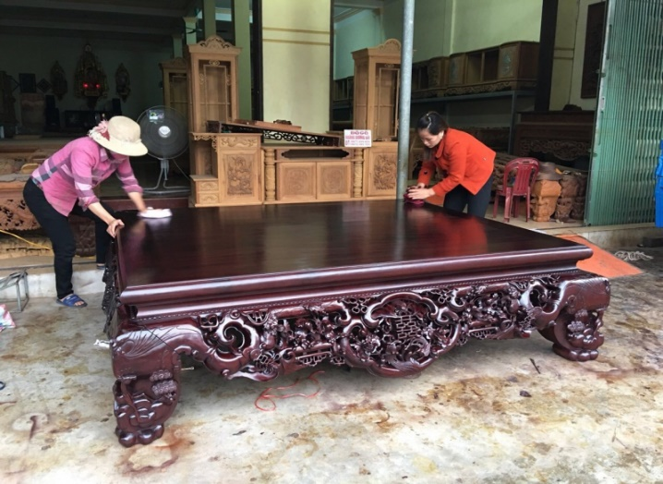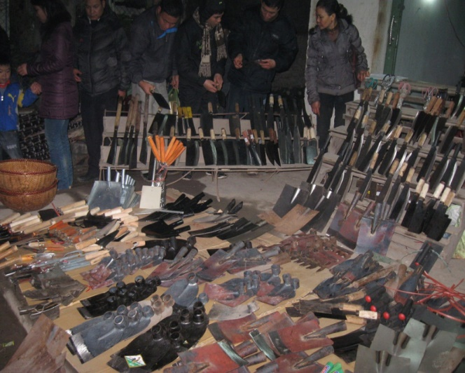Nghề làm đồ gỗ Hải Minh Nghề rèn Vân Chàng

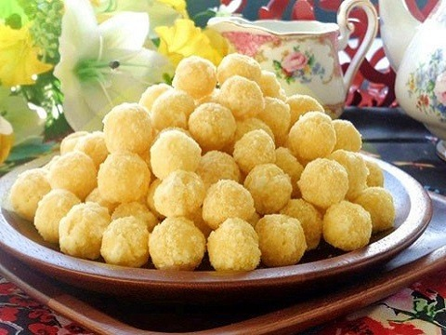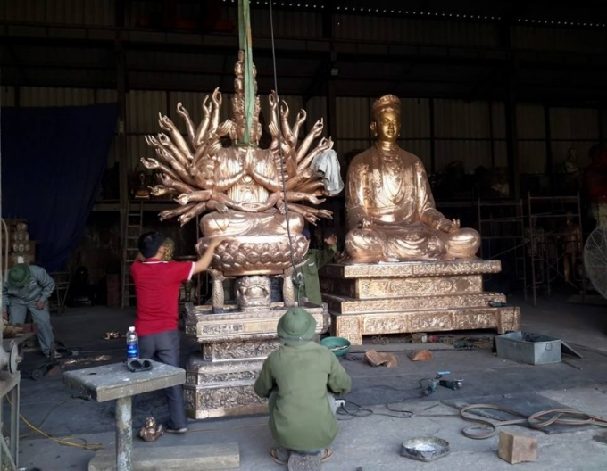

Nghề làm bánh nhãn Hải Hậu Nghề đúc đồng Tống Xá ( Hải Vân)

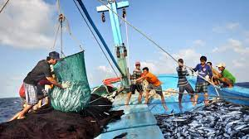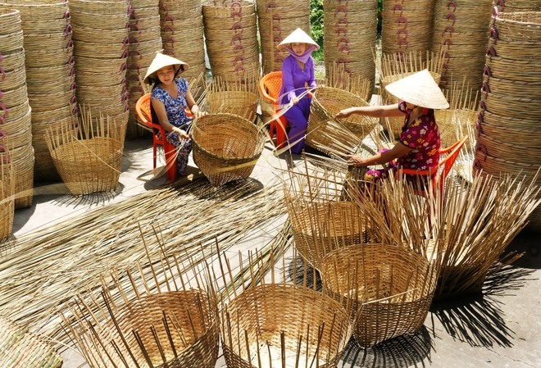

Nghề đánh cá Nghề mây tre đan

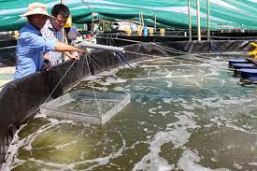 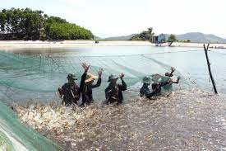

Nghề nuôi tôm

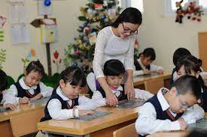 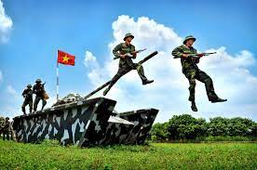

Nghề giáo viên Bộ đội

- Nhận xét, khen ngợi và khích lệ đội HS chiến thắng.

**D. HOẠT ĐỘNG VẬN DỤNG (3 phút)**

**1. Mục tiêu:**Củng cố lại kiến thức đã học thông qua trả lời câu hỏi.

**2. Nội dung:**HS sử dụng kiến thức đã học, GV hướng dẫn (nếu cần thiết) để trả lời câu hỏi. *Suy nghĩ của của em về nghề nghiệp của bản thân sau này?*

**3. Sản phẩm học tập:**Câu trả lời của HS.

**4. Tổ chức thực hiện:**

- GV giao nhiêm vụ cho HS: *Suy nghĩ của của em về nghề nghiệp của bản thân sau này? Lý do em chọn nghề này?*

- HS tiếp nhận, thực hiện nhiệm vụ:

*+ Nghề nghiệp bản thân chọn.*

*+ Lý do chọn nghề.*

- GV nhận xét, đánh giá.

**E. HƯỚNG DẪN VỀ NHÀ (2 phút)**

- Đọc soạn nhiệm vụ tiếp theo- Hoạt động 2: Tìm hiểu đặc trưng về một số nghề hiện có ở địa phương.

+ Tìm hiểu cách thu thập thông tin, dữ liệu khi tìm hiểu đặc trưng của một số nghề ở địa phương ( Tìm kiếm trên internet, quay phim, chụp ảnh, đọc tài liệu tham khảo về nghề, quan sát thực tế, phỏng vấn người lao động.

+ Lớp trưởng phân công cụ thể: Hai bạn một nhóm thực hiện nhiệm vụ tìm hiểu 1 nghề cụ thể ở địa phương ( Làm muối ở xã Hải Đông; Nghề nuôi tôm thẻ chân trắng ở xã Hải Lộc) theo mục 2 SGK trang 56- “ Kế hoạch thực hiện dự án”

- Lớp trưởng nộp kế hoạch cho cô giáo vào ngày hôm sau

- Các nhóm học sinh thực hiện kế hoạch và báo cáo kết quả ở tiết học tiếp theo

*Lưu ý: Báo cáo bằng cách trình chiếu ( power point); bằng bảng biểu ( giấy a0)*